关于举办职业健康安全管理体系（2011版）内审员转换
培训班（北京）的通知

各职业健康安全管理体系获证的有关单位：

根据国家认监委《关于做好GB/T28001标准换版工作的有关问题的通知》（国认可【2012】7号）的要求（即：国家规定转换日期为2012年3月5日起至2013年12月31日，认证机构2013年8月1日起不得再颁发GB/T28001-2001的认证证书。 2014年1月1日起，任何GB/T 28001-2001认证证书均属无效）。
北京中设认证服务有限公司已于2012年5月起向“北京中设”颁发的职业健康安全管理体系证书的组织实施由GB/T28001-2001要求向GB/T28001-2011要求 转换培训工作，具体事宜可浏览WWW.CDSC.ORG.CN上的相关信息。
根据以上要求，北京中设决定于2012年9月17日至18日在北京举办职业健康安全管理体系（2011版）内审员转换培训班，欢迎参加。现将具体事宜通知如下：
一、培训主要内容:
1、GB/T28001-2011标准概况；
2、GB/T28001-2001要求与GB/T28001-2011要求的变动及注意事项；
3、GB/T28001-2011要求的具体条款的应用。
二、培训时间：2012年9月17日至18日（共2天）
三、培训地点：北京市三环专家公寓
四、培训收费：
1、培训费：500元/人；
2、交通、住宿费自理，由会务统一安排住宿。
请有培训需求的单位将参加培训学员名单传真或电子邮件至北京中设认证服务有限公司，以便安排具体培训事宜。
六、联系方式：
培训联系人：马宏霞（13701267457） 邮箱：13701267457@139.COM
办公电话：010-68150100 传真：010-68200706
特此通知。
北京中设认证服务有限公司
二O一二八月二十四日

附：公交路线：
1、长安街乘4、52、337、370、373、728路，公文坟下，往北步行500米八一湖站下，桥口即到专家公寓。
2、乘40、108、103路，八一湖站下，桥口即到专家公寓。
3、乘地铁1号线，公主坟站B口出，往北步行500米八一湖站下，桥口即到专家公寓。
4、北京西站乘414、78路，柳林馆站下车，步行约360米到专家公寓。
自驾路线：
驾车由西翠路、万寿路、羊坊店路、北峰窝路到玉渊潭南路，向“A”行驶即到。
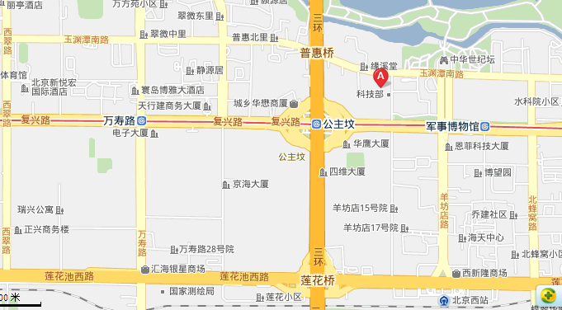

职业健康安全管理体系（北京）内审员转换班 报名回执
单位名称 |  |  |  |  | 传真 |  |  | 是 否  住 宿
联 系 人 |  |  | 电话
姓 名 | 性 别 | 电话/手机 | 姓 名 | 性别 |  | 电话/手机 |  | 是 | 否 | 包/合

